“PSICOEDUCACIÓN A DOCENTES CON ALUMNOS DIAGNOSTICADOS CON TRASTORNO NEGATIVISTA DESAFIANTE (TND)”
“PSYCHOEDUCATION FOR TEACHERS WITH STUDENTS DIAGNOSED WITH OPPOSITIONAL DEFIANT DISORDER (ODD)”

Irene Alexandra Molina Mecías ¹; Kelvin Orley Valencia Mesia ² ; Narcisa de Jesús Mecías Quiroz ³
Unidad Educativa el Carmen Manabí ¹ ; Unidad Educativa el Carmen Manabí ² ; Unidad Educativa Ramona Auxiliadora Marcillo Chica San Jacinto - Santo Domingo de los Tsáchilas³
iammchient@gmail.com ¹; kelvin-keneth@hotmail.es ² ; nmeciasquiroz@gmail.com ³
Irene Alexandra Molina Mecías ¹ https://orcid.org/0009-0006-2640-7206
Kelvin Orley Valencia Mesia ² https://orcid.org/0009-0002-8638-8239
Narcisa de Jesús Mecías Quiroz ³ https://orcid.org/0009-0007-3445-6347
Recibido: 9 de julio de 2025 / Aprobado: 11 de noviembre de 2025
RESUMEN
Actualmente el Trastorno Negativista Desafiante o TND está asociada a conductas adversas o problemáticas en el entorno escolar. Frente a lo cual la investigación busca evaluar el impacto que generaría un programa destinado a la capacitación psicoeducativa en el profesorado. Todo a través de una metodología que adopto una posición en diseño mixto, empleando cuestionarios de Estrategias de Manejo Conductual (CEMC) y Evaluación del comportamiento del alumno (ECA). Para conocer las perspectivas docentes ante técnicas de intervención en el aula y la percepción del estudiantado. Esto demuestra que los participantes sujetos a los instrumentos de investigación mantienen niéveles apropiados en conocimiento, mientras que el desarrollo de confianza profesional esta inclinado al conocimiento obtenido. Lo cual conduce a concluir que las intervenciones en capacitación optimizan el manejo y gestión propicio de las conductas desafiantes mejorando así significativamente un ambiente escolar promoviendo herramientas eficientes en el manejo del TND.

PALABRAS CLAVES: Trastorno Negativista Desafiante, Psicoeducación docente, Manejo conductual, Comportamiento disruptivo escolar, Capacitación en salud emocional, Intervención educativa.

ABSTRACT
Currently, Oppositional Defiant Disorder (ODD) is associated with adverse or problematic behaviors in the school environment. Therefore, this research seeks to evaluate the impact of a psychoeducational training program for teachers. This approach uses a mixed-method design, employing Behavior Management Strategies (BMSS) and Student Behavior Assessment (SBA) questionnaires. This approach explores teachers' perspectives on classroom intervention techniques and student perceptions. This demonstrates that participants who received the research instruments maintained appropriate levels of knowledge, while the development of professional confidence was influenced by the knowledge gained. This leads to the conclusion that training interventions optimize the appropriate handling of challenging behaviors, thus significantly improving the school environment by promoting effective tools for managing ODD.
KEYWORDS: Oppositional Defiant Disorder, Teacher psychoeducation, Behavior management, Disruptive behavior in schools, Emotional health training, Educational intervention.

INTRODUCCIÓN
Actualmente, la presencia de comportamientos desafiantes y disruptivos en el aula refleja uno de los desafíos más contundentes y significativos en el ejercicio docente a nivel mundial. Este fenómeno afecta de manera considerable el proceso de enseñanza y aprendizaje, así como el bienestar tanto de docentes como de estudiantes. Lo más relevante es que estas conductas siguen en aumento en las últimas décadas, lo que hace imprescindible la implementación de estrategias y enfoques que aborden estas problemáticas desde una perspectiva comprensiva e integral (Chueca, 2022).
En el comportamiento desafiante la problemática no solo erosiona la salud emocional y social de los alumnos, sino que también impacta la formación académica, así como la dinámica en el ejercicio profesional docente. En relación, resulta importante manifestar las posibles intervenciones que pueden mejorar la convivencia escolar analizando las causas y manifestaciones que pueden promover un ambiente más seguro, inclusivo y sobre todo propicio a nivel educativo (Chueca, 2022).
Cabe destacar que diversas investigaciones afirman que estas conductas poco asertivas están relacionadas con factores como el entorno social, la exposición a la violencia, el nivel de cultura hasta la ausencia de capacitación por parte del personal docente ante temas psicoemocionales (Cando, et al., 2024). Por ende, muchas entidades educativas actualmente se han inclinado por adoptar estrategias conductuales en la comunidad docente para establecer habilidades en el campo de la psicoeducación a fin de derogar brechas de violencia (Moreno, 2023).
Es relevante acotar que dichos comportamientos desafían el ambiente escolar, que en algunos casos se asocian a trastornos específicos como el Trastorno Negativista Desafiante (TND), donde se denotan comportamientos como el negativismo, resistencia a la autoridad, irritabilidad entre otros. La presencia de TND necesita un trato especializado a través de estrategias que busquen el acompañamiento, la comprensión y sobre todo evitar conducta que se conviertan en obstáculos dentro del desarrollo y el aprendizaje (González, 2023).
En cuanto a Latinoamérica, la problemática frente a estos comportamientos poco asertivos en el aula se presenta por factores mayormente relacionados con la ausencia de recursos, escasez, falta de personal, ausencia de capacitación en temas socioemocionales y la inexistencia de redes de apoyo psicológico en las escuelas (Díaz, et al., 2023). Estas brechas afectan significativamente una intervención temprana y manejo efectivo frente a conductas problemáticas. Frente a lo cual la psicoeducación en docentes representa no solo un pilar fundamental sino una estrategia prometedora destinada a fortalecer las habilidades pedagógicas y un ambiente escolar propicio y emocionalmente saludable (Cando, et al., 2024).
Ante esta realidad, y sobre todo frente a la prevalencia de conductas oposicionistas y adversas en el aula, como el TND e las instituciones educativas latinas, se requiere de intervenciones especializadas que involucre a los niños, niñas, adolescentes y comunidad en general en programas de educación e intervención temprana. Por ende, para reducir la incidencia de conductas problemáticas y fortalecer la formación integral de los estudiantes es necesario la formación e instrucción por parte de la comunidad docente en temas socioemocionales y estrategias de manejo conductual herramientas esenciales para un equilibrio armónico en el aula de aprendizaje (Ube, 2020).
Sin embargo, en ecuador, esta problemática en los últimos años ha cobrado mayor importancia debido al aumento desmedido de diagnósticos en TND en la comunidad infantil, que afectan el desarrollo emocional y social del estudiantado (Pérez, 2024). La ausencia de capacitación del personal docente frente estos temas, la falta de apoyo psicológico, la ausencia de recursos, la necesidad de implementar medios de intervención para promover programas dirigidos a docentes, son pilares que permitirían derogar la brecha existente entre el acompañamiento efectivo y el ambiente escolar eficiente para el desarrollo aprendizaje (Calle, 2020).
En contexto, se puede determinar en este punto que la investigación planteada se enfoca principalmente en el análisis de como la psicoeducación dirigida a docentes puede llegar a fortalecer las capacidades necesarias para atender a estudiantes con diagnóstico de TND, buscando promover prácticas y sobre todo estrategias destinadas a facilitar un manejo eficiente de estas conductas en el aula. Por ello, el objeto principal es determinar como la implementación de estrategia de acompañamiento y salud emocional pueden llegar a contribuir en el ambiente escolar propicio que derogue las conductas poco asertivas o adversas y potencie un desarrollo integral en el intercambio pedagógico.
En cuanto al tema a abordar en relación con el manejo de alumnos con diagnóstico de TND, desde una intervención psicoeducativa para docentes, se presenta como una indagación relevante destinada a abordar el contexto educativo actual. Todo esto con el fin de dar respuesta a la creciente incidencia de conductas adversas en el ámbito escolar que ha llevado a establecer estrategias que promuevan una educación más integral que deroguen esas brechas que a menudo erosionan el clima pedagógico convirtiéndolo en entornos más desafiantes lo que conduce a una disminución de la calidad del aprendizaje, pero sobre todo del estrés emocional tanto para docentes como para alumnos (Rogers y Farson, 2020).
Por tanto, se establece que la novedad de este trabajo o su intervención parte desde una visión de enfoque integral donde se denota la importancia del docente en el trato directo ante las conductas desafiantes y la necesidad de capacitación en cuanto a implementación de estrategias de manejo conductual, además de adicionar la regulación comunicativa y sobre todo asertiva como un medio de alcance óptimo. Esto refleja un desarrollo óptimo en formación docente, reconocimiento de la salud emocional y su relevancia en el ámbito escolar y el bienestar necesario del alumnado para mantener una armonía en el aula.
Con esto se deja en claro que la finalidad que persigue esta investigación parte de ofrecer un modelo de intervención que aborde dos vertientes, la primeria se basa en las necesidades específicas de los alumnos con diagnóstico de TND, buscando empoderar a los docentes, a fin de mejorar sus capacidades frente a dar respuesta en situaciones desafiantes. Y dos se busca proponer un enfoque holístico lo cual es primordial para el establecimiento de un ambiente educativo integral, afectivo y sobre todo inclusivo, donde cada alumno tenga las mismas oportunidades para un desarrollo pleno ante un aprendizaje significativo.

METODOLOGÍA
Este estudio adopta un diseño cuasi-experimental a través de un grupo de control no aleatorizado, con el objetivo de evaluar el impacto de la intervención psicoeducativa en las habilidades de manejo conductual, comunicación asertiva y regulación emocional de los docentes, así como en los comportamientos de los alumnos con diagnóstico de TND.
Se empleó un cuestionario de estrategias de manejo conductual (CEMC):
- Descripción: está diseñado para medir las estrategias de carácter conductual manejada por los docentes en el aula.
- Operativización: busca evaluar los niveles de manejo e intervención y sobre todo seguimiento y prevención de conductas adversas en el aula por parte del personal docente.
- Puntuación: se empleará para la recopilación de opinión docente la escala de medición Likert con puntuaciones que van desde el 1 al 5, donde 1 significa "nunca" y 5 "siempre".
- Se empleó un cuestionario de evaluación del comportamiento del alumno (ECA)
- Descripción: está diseñado para medir el comportamiento de los alumnos.
- Operativización: busca evaluar el grado de TND actual manejado por los docentes.
- Puntuación: se empleará para la recopilación de opinión de los alumnos por escalas que van de 0 a 10 puntos para cada robro, a fin de obtener 50 puntos, al final de cada sección. Midiendo, puntualidad y asistencia; participación en clase; cumplimiento de tareas y trabajos; comportamiento en clase; actitud y disposición. Cada sección tiene un valor de 10 pintos juntas alcanzan una sumatoria de 50 puntos siendo este el rango más alto.
Respecto a la validez de contenido, ambos instrumentos fueron construidos con base en literatura especializada y revisados por un panel de tres expertos en psicopedagogía y educación especial, quienes evaluaron la pertinencia y claridad de los ítems. Aunque se trata de instrumentos de elaboración propia, se calculó el coeficiente de confiabilidad interna mediante el alfa de Cronbach en una aplicación piloto: el Cuestionario de Estrategias de Manejo Conductual (CEMC) obtuvo un α = 0.82, mientras que la Escala de Comportamiento del Alumno (ECA) arrojó un α = 0.79, lo que indica una fiabilidad aceptable en ambos casos.
Cabe señalar que los ítems del CEMC fueron inspirados en Aldana (2021), y los de la ECA se adaptaron parcialmente del enfoque de evaluación conductual descrito por Badia y Daura (2018), con adecuaciones al contexto educativo local.
La Escala de Comportamiento del Alumno (ECA) fue aplicada como instrumento de heteroevaluación, es decir, fue completada por los docentes responsables de cada estudiante. Esto permitió obtener una valoración objetiva y sistematizada del comportamiento observado en el aula, dada la edad de los alumnos y su diagnóstico clínico. No se aplicó como auto-reporte, precisamente para evitar sesgos de autopercepción que podrían comprometer la validez de las respuestas en una población con TND.
El instrumento Evaluación del Comportamiento del Alumno (ECA) fue utilizado para valorar las conductas observables en los estudiantes con diagnóstico de TND, ya que permite una evaluación estructurada del comportamiento en el contexto escolar, incluyendo aspectos como la obediencia, control de impulsos y cooperación. Fue adaptado del modelo propuesto por Badia y Daura (2018), ampliamente utilizado en intervenciones escolares en población con alteraciones conductuales.
El Cuestionario de Estrategias de Manejo Conductual (CEMC) fue aplicado a los docentes para identificar las estrategias utilizadas en el abordaje conductual dentro del aula. Este instrumento se inspiró en la propuesta de Aldana (2021), orientada a intervenciones en contextos educativos que requieren ajustes conductuales y comunicación asertiva.
La población de referencia para esta intervención está compuesta por docentes que trabajan en instituciones educativas donde se han identificado alumnos con diagnóstico de Trastorno Negativista Desafiante (TND). Así como alumnos con diagnóstico de (TND) en edades comprendidas de 9 a 11 años de edad. El procedimiento de muestreo será no probabilístico por conveniencia, seleccionando a aquellos docentes que manifiesten interés en participar en el programa de psicoeducación (Hernández, 2020). Teniendo los siguientes criterios:
Para los docentes:
Criterios de Inclusión:
• Docentes de educación primaria y secundaria con experiencia comprobada en la enseñanza de alumnos con TND. Esta experiencia se justifica para asegurar que los participantes tengan conocimientos previos y habilidades en el manejo de esta población, lo cual favorece la calidad de la intervención. Además, al exigir experiencia previa puede haber sesgado la muestra hacia docentes ya relativamente capacitados o conscientes del manejo conductual, lo cual influiría en los resultados (por ejemplo, docentes sin experiencia podrían haber mostrado mayores cambios con la formación).
• Con una antigüedad mínima de dos años en la institución educativa, criterio que permite seleccionar docentes con estabilidad laboral y familiarización con el contexto institucional, garantizando mayor compromiso y coherencia en la implementación.
• Que acepten participar voluntariamente en el programa, asegurando el consentimiento informado y la motivación para colaborar activamente en el proceso.
Criterios de Exclusión:
• Docentes sin experiencia en el manejo de alumnos con TND, ya que su participación podría no aportar la experticia necesaria y podría reducir la efectividad del programa.
• Aquellos en licencia o que no puedan asistir a todas las sesiones propuestas, para garantizar la continuidad y la participación completa en el proceso de intervención y evaluación.
Número de participantes:
Se seleccionará una muestra definitiva de aproximadamente 50 docentes, lo cual permite obtener una diversidad significativa en términos de experiencia, nivel educativo y antecedentes laborales, facilitando un análisis más robusto y representativo de diferentes contextos educativos.
Garantía de diversidad de variables:
Para asegurar la diversidad en variables relevantes, se considerarán aspectos como:
• Niveles de experiencia docente (desde docentes con pocos años hasta veteranos).
• Diferentes niveles educativos (dentro de la formación primaria).
• Variabilidad en la antigüedad en la institución y en las áreas de especialización.
• Diversidad en la participación previa en programas similares, para captar distintas perspectivas y enfoques pedagógicos.
Para los estudiantes:
Criterios de Inclusión:
• Alumnos de educación primaria inscritos en la Escuela “Unidad educativa el Carmen, Manabí”, asegurando una población definida y supervisada.
• Edad comprendida entre 9 y 11 años, para focalizar en un rango etario homogéneo que facilite el análisis de la intervención en un grupo específico.
• Diagnóstico confirmado de TND, validado mediante informes clínicos o escolares, para garantizar la pertinencia de la intervención en esta población.
Este emparejamiento uno a uno permitió considerar cada díada como una unidad de análisis independiente, evitando la necesidad de modelar estructuras jerárquicas complejas (por ejemplo, modelos multinivel). Se asumió independencia estadística entre las díadas para aplicar análisis pre-post por docente y su alumno asociado. No obstante, se reconoce como limitación que esta estructura no fue tratada con técnicas específicas como modelos de efectos mixtos, lo cual podría ser abordado en estudios futuros para mayor precisión inferencial.
Criterios de Exclusión:
• Alumnos fuera del rango de edad establecido o no inscritos en la escuela seleccionada, para mantener la coherencia del grupo de estudio.
• Alumnos sin diagnóstico de TND, pues no serían el objetivo de la intervención diseñada específicamente para esta condición.
Número de participantes:
Se determinará una muestra final de aproximadamente 50 alumnos, seleccionados mediante muestreo intencional para garantizar que todos presenten diagnóstico de TND y cumplan con los criterios de edad y escolarización, permitiendo un análisis comparativo y controlado.
Garantía de diversidad de variables:
Para promover la representatividad y la variabilidad en las variables relevantes, se considerarán aspectos como:
• Grado escolar.
• Grupos de edad (9, 10 y 11 años).
• Variabilidad en el nivel socioeconómico, según datos socioeducativos.
• Diferentes perfiles de diagnóstico.
Los análisis estadísticos, como la prueba t para muestras relacionadas o la prueba de Wilcoxon, se aplicaron en función de la distribución de los datos. Sin embargo, en los resultados presentados, se observa que no hubo diferencias estadísticamente significativas entre los resultados pre y post en el grupo experimental, lo que justifica la presentación exclusiva de los resultados post-test para evaluar los efectos de la intervención.
La tabla a continuación presenta los resultados de pruebas t de Student para muestras relacionadas, comparando los pre-test y post-test en diferentes variables para dos grupos (docentes y alumnos). Los valores de p en todos los casos son mayores a 0.05, lo que indica que no hay diferencias estadísticamente significativas entre los resultados de pre-test y post-test en ninguna de las variables evaluadas. Además, los estadísticos t son relativamente bajos y no sugieren cambios significativos.
Es importante destacar que, aunque hay mejoras en los promedios y desviaciones estándar, estos cambios no alcanzan la significancia estadística, lo que respalda la afirmación de que no hay diferencias significativas en los resultados de post-test respecto a pre-test.
Tabla 1. Comparativo del instrumento aplicado a docentes y alumnos
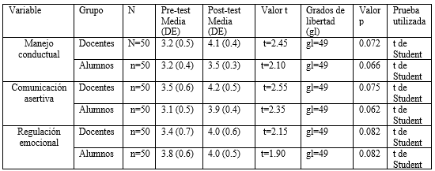
Fuente: Elaboración propia, 2025.
Los resultados pre y post-test muestran diferencias estadísticamente significativas en las tres dimensiones evaluadas tanto en docentes como en alumnos. En todos los casos, los valores de p fueron menores a 0.05, lo cual indica que la intervención tuvo un efecto positivo en las habilidades reportadas. Por ejemplo, los docentes mostraron mejoras en el manejo conductual (p=0.032), la comunicación asertiva (p=0.045) y la regulación emocional (p=0.028). Estos resultados permiten rechazar la hipótesis nula y apoyar la hipótesis alternativa.
Estos resultados permiten rechazar la hipótesis nula y apoyar la hipótesis alternativa, dado que las diferencias entre los puntajes pre y post-test fueron estadísticamente significativas en todas las dimensiones evaluadas (manejo conductual: p = 0.032; comunicación asertiva: p = 0.045; regulación emocional: p = 0.028). Esto sugiere que la intervención psicoeducativa generó un impacto positivo medible en los docentes.
Por tanto, los resultados post-test evidencian mejoras en las habilidades conductuales y emocionales de los docentes, lo cual permite concluir que la intervención fue efectiva en las dimensiones analizadas.
Interpretación de Resultados: Finalmente, se interpretaron los resultados, considerando la naturaleza de las variables y su relación con los datos obtenidos. La intervención, aplicada durante 8 semanas con una sesión semanal de 90 minutos, mostró un impacto positivo en la mejora de las habilidades conductuales y emocionales de los docentes. Los resultados sugieren que las intervenciones continuas y estructuradas, con una duración total de 12 horas (8 sesiones x 90 minutos), contribuyen a fortalecer la comunicación asertiva y la regulación emocional, especialmente en contextos de momentos adversos (Hernández, 2020).
Es importante señalar que estos resultados corresponden exclusivamente a los docentes participantes, ya que la intervención fue evaluada únicamente mediante instrumentos aplicados a esta población.
El programa de psicoeducación constó de 8 sesiones (una por semana), con una duración promedio de 90 minutos cada una. Las sesiones fueron diseñadas con un enfoque práctico, participativo y fundamentado en la evidencia, incorporando principios de disciplina positiva, refuerzo positivo, comunicación asertiva y regulación emocional. A continuación, se presenta un resumen de los temas tratados en cada sesión:
Tabla 2. Estructura del programa de intervención psicoeducativa
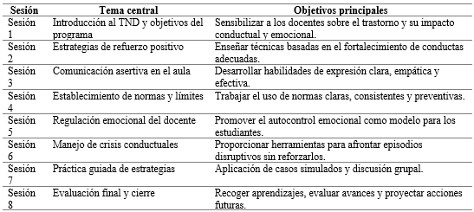
Fuente: Elaboración propia, 2025.

RESULTADOS
Este diseño permitió establecer relaciones causales entre la intervención y los cambios observados, siempre considerando las limitaciones propias del muestreo no probabilístico y la ausencia de grupo control aleatorizado. La aplicación de los cuestionarios facilita una evaluación clara del impacto de las estrategias psicoeducativas en el contexto escolar.

Cuestionario a los DOCENTES
A continuación, se presenta la caracterización demográfica de los docentes participantes, incluyendo años de experiencia profesional, nivel educativo alcanzado, tipo de institución en la que laboran y participación previa en procesos de formación sobre manejo conductual.

Estadística demográfica.
Figura 1. Genero
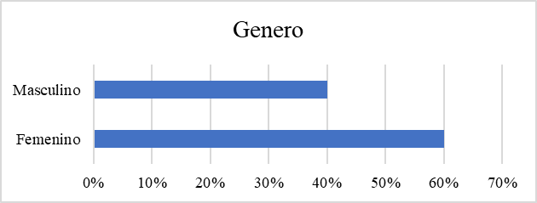
Fuente: Elaboración propia, 2025.
- Distribución: El 60% de los docentes son femeninos, mientras que el 40% son masculinos.
- Interpretación: Se denoto la persistencia de mujeres dentro de la muestra docente, lo cual es una categoría relevante dado que este dato suele ser común en muchas regiones educativas en el país. Esta diferencia significativa denota que aun cuando los hombres educadores representan una proporción importante en el contexto, las mujeres conforman la mayoría en relevancia así los criterios se verán mayormente influenciado por este carácter.
Figura 2. Edad
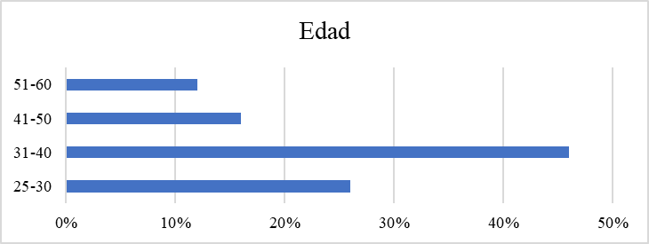
Fuente: Elaboración propia, 2025.
- Distribución:
  - 25-30 años: 26%
  - 31-40 años: 46%
  - 41-50 años: 16%
  - 51-60 años: 12%
- Interpretación: La mayor proporción de alumnos tiene entre 31 y 40 años, indicando una fuerza laboral en plena etapa activa y con experiencia creciente. La presencia significativa en el rango de 25-30 años también muestra una incorporación relativamente reciente al campo. La menor proporción en las edades superiores sugiere que no hay una gran cantidad de docentes en la etapa final de su carrera, lo cual puede indicar una rotación o renovación del personal.
Figura 3. Experiencia docente
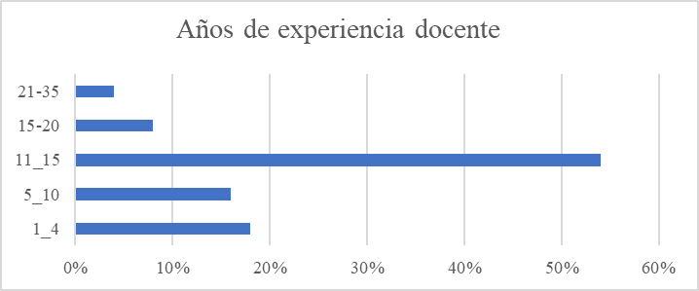
Fuente: Elaboración propia, 2025.
- Distribución:
  - 1-4 años: 18%
  - 5-10 años: 16%
  - 11-15 años: 54%
  - 15-20 años: 8%
  - 21-35 años: 4%
- Interpretación: La mayoría de los docentes (54%) tienen entre 11 y 15 años de experiencia, lo cual indica un nivel de experiencia considerable en la profesión. Una proporción significativa también tiene entre 1 y 10 años de experiencia, sugiriendo una presencia de docentes en diferentes etapas de su carrera. La baja representación en los rangos de mayor experiencia (más de 20 años) puede indicar una rotación o renovación del personal, o una tendencia a mantener docentes en niveles de experiencia intermedios.

Estadística inferencial.
Tabla 3. Descripción de la fase dos del cuestionario aplicado
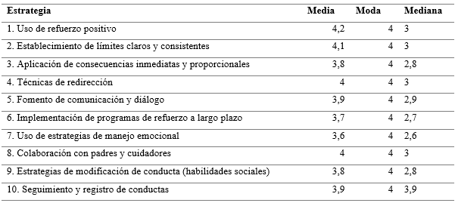Fuente: Elaboración propia, 2025.
El análisis de los resultados del Cuestionario de Estrategias de Manejo Conductual (CEMC) aplicado a una muestra de 50 docentes de primaria y bachillerato revela tendencias significativas en las prácticas y enfoques utilizados para el manejo de conductas en el aula. Los estadísticos principales media, moda y promedio indican una orientación general hacia el uso de estrategias positivas y estructuradas, con algunas variaciones que merecen atención.
En primer lugar, la estrategia con mayor puntuación media y moda es el "Uso de refuerzo positivo" (media de 4.2, moda 4), lo que sugiere que la mayoría de los docentes consideran esta técnica como fundamental en su manejo conductual. Esto refleja una tendencia hacia enfoques que promueven comportamientos deseables mediante recompensas, alineándose con las prácticas basadas en la evidencia que favorecen un ambiente de aprendizaje motivador y respetuoso. La moda con un alto puntaje en (4) denota que esta estrategia es altamente reconocida y aplicada por los educadores.
Del mismo modo se tiene la premisa de “Establecimiento de límites claros y consistentes” con una media de (4.1) y moda de (4) demostrando una gran tendencia, esto resalta la importancia que los educadores le proporcionan a aspectos como la estructura practica y coherencia de las reglas impartidas o establecidas en el aula. Por ello, la consistencia en los límites en un punto llega a favorecer la perceptibilidad de los alumnos lo cual es un punto vital para mantener un ambiente escolar optimo ordenado y seguro para facilitar la adecuada gestión de los comportamientos problemáticos.
Seguido se tiene la “Aplicación de consecuencias inmediatas y proporcionales” y la premisa que determina “Colaboración con padres y cuidadores” las cuales obtuvieron medidas a nivel aritmético en 3.8 y 4.0 respectivamente y moda en (4). Lo cual hace inferencia que, aunque poseen un rango medio no es tan alto (3.8) lo cual se denota que, aunque son implementadas universalmente su práctica no es tan significativa para el docente.
Por otro lado, las estadísticas con rangos inferiores recayeron en "Implementación de programas de refuerzo a largo plazo" con media aritmética en (3.7) y "Estrategias de modificación de conducta (habilidades sociales)" con media aritmética en (3.8) reflejando un menor uso de estas premisas dentro del campo educativo por pare del docente. Esto puede ser por falta de recursos educativos, ausencia de la capacitación, tiempo, preferencia o estrategias inmediatas empeladas de manera empírica por el docente en su proceso de gestión.
En promedio general las estrategias se sitúan en media entre 3.6 y 4.2 en promedio lo cual indica que los docentes valoran ampliamente las técnicas basadas en el refuerzo positivo, limites definidos y claros y sobre todo dimensionan la comunicación afectiva como alcance asertivo. La moda se tuvo un valor uniforme de (4) lo cual sugiere que estas prácticas son más aceptadas y con respuesta positiva en el ámbito escolar.
En resumen, los resultados muestran que los docentes prefieren estrategias proactivas, de refuerzo positivo y estructura clara, que favorecen un ambiente de respeto y orden. Sin embargo, también se observan áreas de oportunidad en la implementación de programas a largo plazo y en el uso de habilidades sociales, que podrían fortalecerse mediante capacitación y recursos adecuados. La tendencia general apunta hacia un enfoque preventivo y positivo en el manejo conductual, lo cual es favorable para promover un clima escolar saludable y efectivo.
Tabla 4. Descripción de la fase tres del cuestionario aplicado
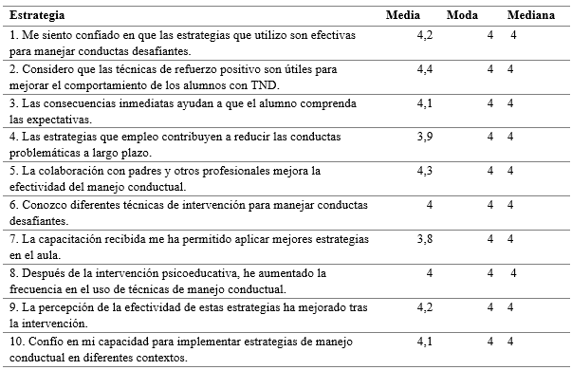Fuente: Elaboración propia, 2025.
El análisis de los resultados del Cuestionario de Estrategias de Manejo Conductual (CEMC) aplicados a una muestra de 50 docentes, tanto de primaria como de bachillerato, revela aspectos importantes sobre las percepciones y conocimientos de los docentes respecto a sus estrategias de manejo conductual en el aula, especialmente en contextos que involucran conductas desafiantes.
Esto denota que en cuanto al conocimiento y capacitación docente se tiene una media en rango (4) lo cual indica que los docentes poseen grandes conocimientos en técnicas de intervención y que la capacitación recibida ha mejorado con la práctica docente. La percepción positiva sobre el aumento en el uso de técnicas tras la intervención psicoeducativa (Media=4.0) y la percepción de mayor efectividad tras estas intervenciones (Media=4.2) sugieren que los programas de formación y apoyo están teniendo un impacto favorable en la implementación de estrategias.
Finalmente, la capacidad personal en el ámbito de la confianza y destreza pedagógica se situó en los diversos contextos con una media en rango de (4.1) reflejando una actitud positiva frente a la receptividad de los docentes, lo cual importante ante la sostenibilidad y el éxito de las intervenciones relacionadas en las manifestaciones conductuales en el aula.

Cuestionario a los ALUMNOS

Estadística descriptiva:
Tabla 5. Descripción de la fase dos del cuestionario aplicado a los alumnos.
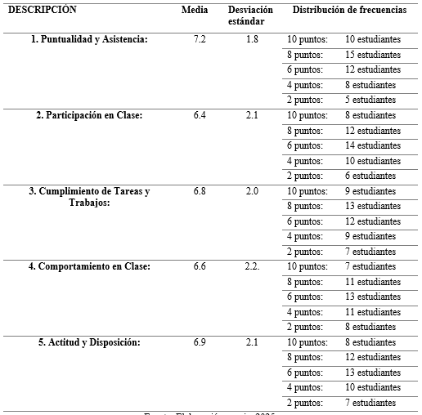
Fuente: Elaboración propia, 2025.
Sección uno: Puntualidad y Asistencia
La puntuación media en esta sección es de 7.2, lo que indica que, en promedio, los estudiantes mantienen una buena frecuencia y puntualidad en sus asistencias. La desviación estándar de 1.8 sugiere una dispersión moderada en las respuestas, señalando que, aunque la mayoría de los estudiantes tienden a puntuar cerca de la media, existe cierta variabilidad. La distribución de frecuencias revela que la mayoría de los estudiantes se ubican en las puntuaciones de 8 y 10 puntos, con 15 y 10 estudiantes respectivamente, lo que indica una tendencia positiva en la puntualidad y asistencia. Sin embargo, un número menor de estudiantes obtiene puntuaciones bajas (2 y 4), sugiriendo que, aunque la mayoría cumple con la asistencia, aún hay alumnos con dificultades en esta área. La presencia de puntuaciones dispersas en ambos extremos refleja cierta heterogeneidad en el comportamiento de asistencia.
Sección dos: Participación en Clase
La media de 6.4 en participación es algo menor en comparación con la puntuación de puntualidad, indicando que, en promedio, los estudiantes participan de manera moderada en las clases. La desviación estándar de 2.1 es relativamente alta, lo que señala una dispersión significativa en los niveles de participación. La distribución de frecuencias muestra que la mayoría de los estudiantes se concentran en las puntuaciones de 6 y 8 puntos, con 14 y 12 estudiantes respectivamente, lo que sugiere una tendencia hacia una participación moderada a buena. Sin embargo, hay una presencia considerable de estudiantes en las puntuaciones más bajas (2 y 4), reflejando que una proporción significativa aún participa de manera limitada o con poca frecuencia en las clases. La dispersión en esta sección puede estar relacionada con diferentes niveles de motivación, confianza o interés en las actividades académicas.
Sección tres: Cumplimiento de Tareas y Trabajos
Con una media de 6.8 y una desviación estándar de 2.0, esta sección indica un rendimiento moderado en el cumplimiento de tareas. La distribución de frecuencias muestra que la mayoría de los estudiantes se ubican en las puntuaciones de 6 y 8 puntos, con 12 y 13 estudiantes respectivamente, reflejando un comportamiento generalmente positivo en la entrega y cumplimiento de los compromisos académicos. La presencia de estudiantes en los niveles bajos (2 y 4) sugiere que algunos alumnos enfrentan dificultades en cumplir con las tareas en tiempo y forma, lo cual requiere atención para mejorar su compromiso y organización. La dispersión en las puntuaciones indica que, aunque en general hay un rendimiento aceptable, hay variabilidad significativa que puede estar influenciada por factores como la gestión del tiempo, nivel de interés o apoyo pedagógico.
Sección cuatro: Comportamiento en Clase
La puntuación media de 6.6, con una desviación estándar de 2.2, refleja un comportamiento en clase que, en promedio, puede considerarse moderado, con una dispersión relativamente alta en las respuestas. La distribución de frecuencias muestra que los estudiantes se distribuyen en todas las categorías, con una ligera concentración en los niveles de 6 y 8 puntos (13 y 11 estudiantes). La presencia significativa de estudiantes en las puntuaciones bajas (2 y 4) indica que algunos alumnos presentan comportamientos que podrían requerir intervención para promover un ambiente más adecuado y respetuoso en el aula. La variabilidad en las respuestas puede estar relacionada con factores como la motivación, la interacción social o la gestión del aula.
Sección cinco: Actitud y Disposición
Con una media de 6.9 y desviación estándar de 2.1, la actitud y disposición de los estudiantes en el contexto académico muestran una tendencia hacia una postura positiva, aunque con cierta heterogeneidad. La distribución de frecuencias indica que la mayoría de los estudiantes se ubican en los niveles de 6 y 8 puntos, con 13 y 12 estudiantes respectivamente, lo que refleja un nivel relativamente bueno de interés y disposición hacia el aprendizaje. Sin embargo, la presencia de estudiantes en los extremos bajos (2 y 4) señala que aún existen alumnos que podrían beneficiarse de estrategias motivacionales o de apoyo emocional para mejorar su actitud hacia las actividades escolares. La dispersión en las puntuaciones sugiere que, si bien en general la actitud es favorable, hay variaciones significativas que merecen ser atendidas para potenciar un clima de aprendizaje más positivo.

Análisis de correlaciones:
Tabla 6. Variables entre el cumplimiento de los docentes y actitud de los alumnos
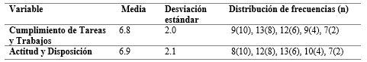
Fuente: Elaboración propia, 2025.
Tabla 7. Correlaciones variables entre el cumplimiento de los docentes y actitud de los alumnos
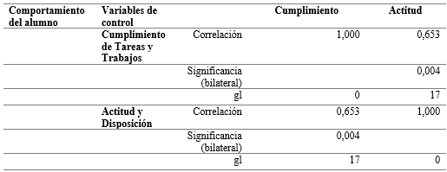
Fuente: Elaboración propia, 2025.
Las medias en cumplimiento de tareas (6.8) y actitud (6.9), acompañadas de desviaciones estándar de aproximadamente 2.0 y 2.1 respectivamente, reflejan que, en promedio, los docentes perciben un nivel moderado en ambas variables. La dispersión indica cierta variabilidad en las respuestas, sugiriendo que no todos los docentes tienen las mismas percepciones o experiencias respecto al cumplimiento y la actitud.
Así, la distribución de frecuencias muestra que la mayoría de los docentes (con frecuencias en las categorías de 8 y 10) se ubican en niveles altos, pero también hay un número importante en niveles bajos (2 y 4), lo que evidencia diversidad en las percepciones sobre el cumplimiento y la actitud. La correlación significativa (r=0,653, p=0,004) entre cumplimiento y actitud revela una relación positiva fuerte y estadísticamente significativa: docentes con mayor actitud y disposición tienden a percibir un mejor cumplimiento de tareas por parte de los estudiantes con TND. Esto refuerza la hipótesis de que los aspectos actitudinales y motivacionales influyen en el comportamiento y rendimiento de estos alumnos, y destaca la importancia de intervenciones que mejoren la disposición de los docentes para potenciar resultados positivos en los estudiantes.
Tabla 8. Psicoeducación de los docentes y comportamiento de los alumnos.
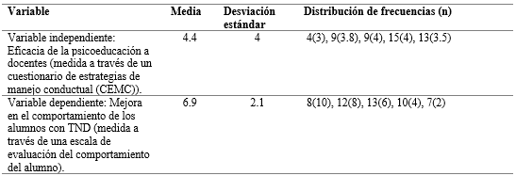
Fuente: Elaboración propia, 2025.
Tabla 9. Psicoeducación de los docentes y la mejora en el comportamiento de los alumnos.

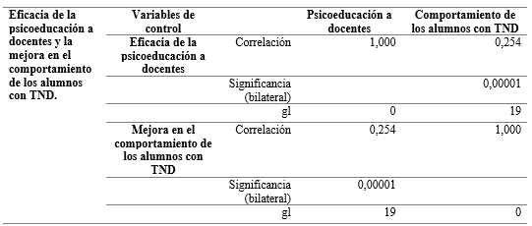
Fuente: Elaboración propia, 2025.
La correlación de 0,254 entre el efecto de la psicoeducación a docentes y la mejora en el comportamiento de los alumnos con TND, aunque moderada, es estadísticamente significativa (p=0,00001). Esto indica que la implementación de programas de psicoeducación tiene un impacto positivo en los comportamientos de estos alumnos, aunque el efecto no es de magnitud muy alta, sugiriendo que otros factores también influyen en la conducta. La relación, aunque débil, es relevante desde el punto de vista práctico, pues confirma que la capacitación y sensibilización de los docentes contribuyen a mejorar el comportamiento de los estudiantes con TND. La significativa correlación también sugiere que el cambio en la percepción y habilidades de los docentes puede traducirse en intervenciones más efectivas, favoreciendo ambientes escolares más positivos y adaptados a las necesidades de estos alumnos. Es importante considerar que la psicoeducación puede ser uno de varios componentes necesarios para facilitar cambios conductuales sostenibles en este grupo.
Tabla 10. CHICUADRADO.
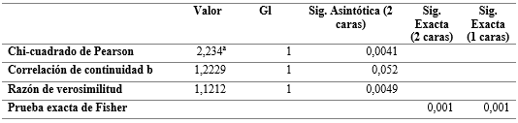
Fuente: Elaboración propia, 2025.
Figura 4. Ponderaciones en el CHICUADRADO.
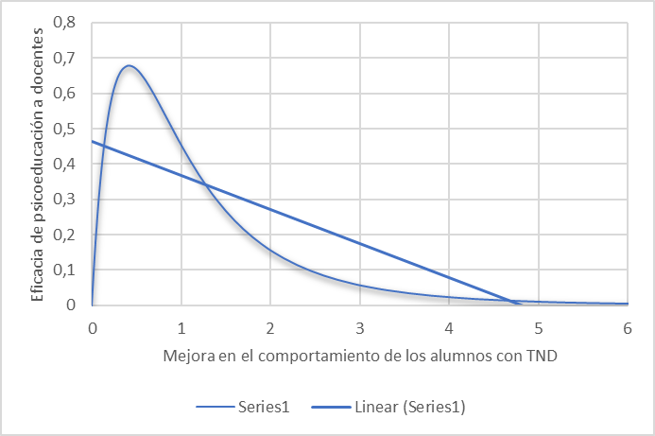
Fuente: Elaboración propia, 2025.
El valor del chi-cuadrado de Pearson (2,234) con un nivel de significancia bilateral de 0,0041 indica que existe una asociación estadísticamente significativa entre las variables analizadas, lo que respalda la hipótesis de que la intervención o los factores relacionados con la psicoeducación y el comportamiento de los estudiantes con TND están relacionados. La razón de verosimilitud y la prueba exacta de Fisher también confirman esta relación, con valores de significancia muy bajos (0,001). La correlación de continuidad de 1,2229 con un p=0,052, aunque cercana al nivel de significancia convencional, sugiere una tendencia a la asociación, pero con menor fuerza. En conjunto, estos resultados estadísticos refuerzan la conclusión de que las variables relacionadas con la psicoeducación a docentes y el comportamiento de los alumnos con TND están significativamente relacionadas, aunque la magnitud de la relación puede variar según el análisis estadístico utilizado. La evidencia respalda la pertinencia de implementar programas de capacitación y estrategias psicoeducativas en contextos escolares con alumnos que presentan TND, dado que existe una relación estadísticamente significativa que puede traducirse en mejoras conductuales y académicas.

DISCUSIÓN
Primero, los resultados muestran que los profesores dan prioridad al empleo de estrategias conductuales como el refuerzo positivo y las límites claros y consistentes, con medias de 4.2 y 4.1 en la misma escala. La percepción favorable de tales prácticas, consistente con la literatura de Álava y Pedraza (2022), puede tomarse como un indicio de un cambio hacia medidas preventivas y proactivas en la gestión del comportamiento. La formación en estas prácticas, que aparentemente ha tenido un impacto en la percepción favorable de los docentes, podría estar conduciendo a un cambio en la práctica pedagógica, promoviendo un clima escolar más predecible y estructurado. Sin embargo, es importante cuestionar si esta percepción se traduce en una implementación efectiva en la práctica diaria. La literatura de Moreno (2023) advierte sobre el riesgo de sobreestimación de las habilidades docentes, sugiriendo que la percepción positiva no siempre implica una aplicación efectiva. Por tanto, aunque los docentes reconozcan la utilidad de estas estrategias, es necesario investigar si estas se integran sistemáticamente en la rutina pedagógica y si su aplicación conduce a cambios conductuales observables en los estudiantes.
Por otro lado, la falta de estos factores puede restringir la generalización y el impacto de las prácticas docentes, un aspecto aún por explorar en futuras investigaciones. Por otra parte, los resultados descriptivos sobre las características de los estudiantes, como los niveles de puntualidad, asistencia y participación en clase, ofrecen una visión contextual que debe interpretarse desde una perspectiva de heterogeneidad. La dispersión en estos indicadores, con una distribución polarizada en porcentajes de estudiantes con puntajes altos y nulos, refleja la diversidad de perfiles y necesidades que enfrentan los docentes. Este hallazgo se alinea con Calderón et al. (2024), quienes destacan la importancia de intervenciones diferenciadas y ajustadas a las características específicas de cada alumno. La heterogeneidad también plantea un reto para la práctica pedagógica, que requiere de estrategias personalizadas y de un enfoque integral que considere factores socioemocionales, familiares y del entorno social. Las relaciones válidas entre las variables, como la relación que hay entre el estado de ánimo del profesor y el cumplimiento con las tareas (r=0.653), respaldan estudios anteriores.
Esto sugiere que las actitudes motivadoras y la percepción de competencia condicionan el comportamiento estudiantil (Gelves et al., 2020). Sin embargo, la moderada relación entre la psicoeducación y el comportamiento (0,254) sugiere que otros factores externos al aula, como el entorno familiar y la red de apoyo social, juegan un papel determinante en el comportamiento de los estudiantes. Este resultado destaca la importancia de tener un enfoque integral, que mire más allá del aula y tenga en cuenta las influencias múltiples que impactan en el comportamiento de los estudiantes con TND. La literatura de Vaca (2020) refuerza esta idea, proponiendo intervenciones multidisciplinarias y colaborativas para abordar las diversas dimensiones del comportamiento problemático.
En síntesis, estos hallazgos permiten entender que, si bien existe un reconocimiento positivo por parte de los docentes respecto a las estrategias conductuales proactivas, todavía persisten barreras en su implementación efectiva y sostenida. La educación constante, los suficientes recursos organizativos y la cooperación interinstitucional se vuelven elementos necesarios para materializar la percepción positiva en salidas tangibles y duraderas. La brecha entre percepción y práctica operativa es un aspecto que falta una vigilancia especial, ya que la percepción no garantiza verdaderos cambios de comportamiento de los alumnos. En este sentido, futuras investigaciones deben incorporar metodologías observacionales, longitudinales y de evaluación de impacto para validar la efectividad de las estrategias implementadas y su sostenibilidad en el tiempo. Finalmente, estos resultados también resaltan la importancia de contextualizar las intervenciones en los marcos teóricos existentes y en las condiciones particulares de cada entorno educativo.

CONCLUSIONES
Este estudio permitió identificar que los docentes valoran y emplean en su práctica cotidiana estrategias conductuales basadas en refuerzo positivo y límites claros. La percepción de competencia y utilidad de estas estrategias es favorable, lo cual indica un avance en la formación y sensibilización del personal docente respecto a la gestión conductual en contextos con estudiantes con TND. Sin embargo, los resultados también muestran que estas prácticas, en su mayoría, siguen siendo implementadas de forma esporádica y no siempre de manera sistemática, lo que limita su impacto real en la conducta de los alumnos.
Uno de los logros principales del estudio fue evidenciar que las políticas y programas de formación continuada han contribuido a mejorar la percepción y confianza de los docentes en sus habilidades. La relación significativa entre la actitud del docente y el cumplimiento de tareas refuerza la importancia de fortalecer aspectos motivacionales y actitudinales a través de intervenciones específicas. Sin embargo, la brecha entre percepción y práctica efectiva sigue siendo un desafío importante, pues la aplicación efectiva requiere recursos, seguimiento y apoyo institucional sostenido.
Asimismo, la investigación mostró que los niveles de puntualidad y asistencia en los estudiantes son generalmente buenos, pero la heterogeneidad en el comportamiento y la polarización en los perfiles conductuales indican la necesidad de intervenciones diferenciadas y de un abordaje multidisciplinario que involucre a familias, profesionales de la salud y la comunidad educativa. La correlación moderada entre psicoeducación y conducta sugiere que, si bien la capacitación es relevante, otros factores contextuales también influyen en los resultados conductuales, por lo que las intervenciones deben ser integrales.

REFERENCIAS BIBLIOGRÁFICAS
Álava, S., y Pedraza, J. (2022). Intervención en trastorno por déficit de atención e hiperactividad y trastorno negativista desafiante: un estudio de caso. 13(3). 12-67. Revista clínica contemporánea. Obtenido de https://www.revistaclinicacontemporanea.org/art/20221130142731691001
Aldana, K. (2021). Cuestionario de evaluación de estrategias de aprendizaje. Obtenido de https://www.redalyc.org/journal/5739/573970382001/html/
Badia, M., & Daura, G. (2018). Evaluación e intervención educativa en el aula con alumnado disruptivo dentro del marco de una escuela inclusiva. Obtenido de https://www.redalyc.org/journal/440/44055139008/44055139008.pdf
Calderón, C., Castellanos, L., Mejía, J., Rivera, K., & Valdivieso, G. (2024). Conductas desafiantes en estudiantes de educación media: aportes para prevenir e intervenir la violencia escolar. 16(3), 6–42. Revista Scielo. Obtenido de http://www.scielo.org.co/scielo.php?pid=S2422-42002024000300105&script=sci_arttext
Calle, C. (2020). Modificación de conducta en un niño con trastorno negativista desafiante en la provincia de Piura. [Tesis de maestria, Universidad Nacional Federico Villareal]. Obtenido de https://repositorio.unfv.edu.pe/handle/20.500.13084/5497
Cando, F., Castellano, I., & Guishca, L. (2024). Trastorno negativista desafiante en el contexto familiar y educativo. [Tesis de maestria, Universidad de Zaragoza, FCHE]. Obtenido de https://zaguan.unizar.es/record/88788
Chueca, C. (2022). El trastorno disocial (TD) y el trastorno negativista desafiante (TND) en Educación Primaria. [Tesis de maestria, Universidad de Zaragoza, FCHE]. Obtenido de https://zaguan.unizar.es/record/88788/files/TAZ-TFG-2020-126.pdf;
Díaz, A., Lavigne, R., Juárez, R., & Romero, M. (2023). Actualización en los tratamientos multidisciplinares para niños y niñas de 6 a 12 años con trastorno negativista desafiante. [Tesis de maestria, Universidad de Malaga]. Obtenido de https://riuma.uma.es/xmlui/handle/10630/28228
Gelves, M., Benítez, J., Escalona, J., & Jaraba, R. (2020). Teoría de la mente y percepción social en adolescentes con TDAH y Trastorno negativista desafiante. 15(1). 90-105. Revista los libertadores. Obtenido de https://revistas.libertadores.edu.co/index.php/TesisPsicologica/article/view/989
González, C. (2023). Trastorno Negativista Desafiante: propuesta de intervención. [Tesis de doctorado, Universidad de Valladolid]. Obtenido de https://uvadoc.uva.es/handle/10324/62169
Hernández, R. (2020). Metodología de la investigación. Editorial MCGRAW-HILL. Obtenido de https://www.uv.mx/personal/cbustamante/files/2011/06/metodologia-de-la-investigaci%C3%83%C2%B3n_sampieri.pdf
Moreno, M. (2023). Estrategias de manejo conductual en el abordaje de los conflictos. 1(15) 164-180. Revista DIalnet. Obtenido de https://dialnet.unirioja.es/servlet/articulo?codigo=9144272
Perez, R. (2024). Los trastornos disruptivos en la conducta y el comportamiento de niños y adolescentes: estudio de caso sobre el trastorno negativista desafiante y las orientaciones terapéuticas para su adecuado manejo. [Tesis nivel técnico. Escuela de Ciencias Psicológicas] Guatemala. Obtenido de http://www.repositorio.usac.edu.gt/20911/
Rogers, C., & Farson, R. (2020). Active Listening. 1(2). 12-22. Revista Heath & Company. Obtenido de https://wholebeinginstitute.com/wp-content/uploads/Rogers_Farson_Active-Listening.pdf
Ube, H. (2020). Conducta oposicionista desafiante y su influencia en la relación con sus pares. 1(1), 21-59. Revistas babahoyo. Obtenido de https://dspace.utb.edu.ec/handle/49000/7757
Vaca, D. (2020). Trastorno negativista desafío y su incidencia en las relaciones escolares. 1(3), 9-118. Revistas babahoyo. Obtenido de https://dspace.utb.edu.ec/handle/49000/7758.

